

ColePay en 9 pantallas
https://cole-pay.sanjurjoalan.com.ar/
Tu billetera electrónica. Mira las fotos: lo importante está marcado en rojo.
Plata ficticia  No es dinero real ni se puede sacar. | Se te asigna usuario y contraseña  No te registrás: tu correo es el usuario y tu DNI es la contraseña. | Se cierra sola  A los 15 minutos sin usarla. Volvés a entrar.
1 de 9 Entrar → cole-pay.sanjurjoalan.com.ar
Escribí el email y la contraseña que te dieron, tal cual, sin espacios.
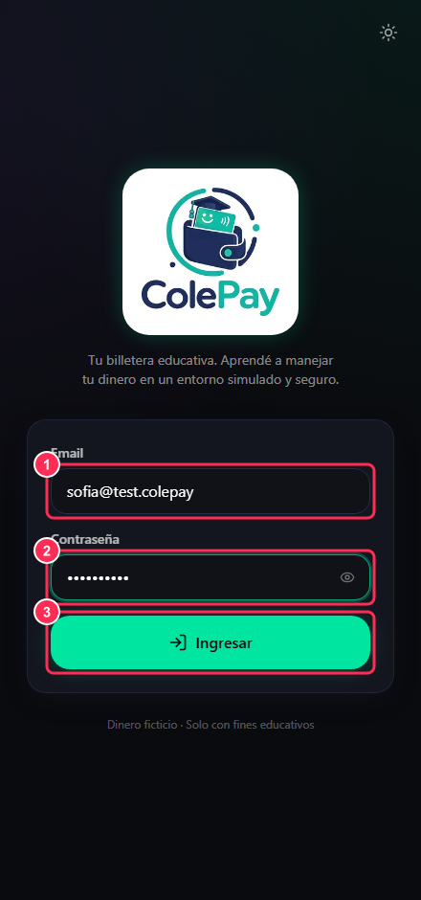 |  | ① Tu email  ② Tu contraseña  ③ Entrar
 | ¿No entra? Fíjate que el email esté completo y sin espacios al final. Si sigue sin andar, avísale al profe.
2 de 9 Tu tarjeta → Inicio
Es lo primero que ves. Tiene los tres datos que vas a usar siempre.
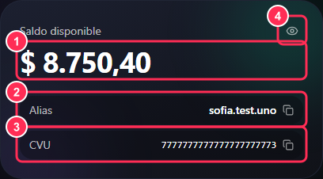 |  | ① Lo que podés gastar  ② Tu nombre corto  ③ Tu número de cuenta  ④ Esconde el saldo
 | Toca el alias o el CVU y se copian solos. Después los pegás en el chat del curso: no hace falta dictarlos.
3 de 9 Moverte por la app → Abajo de todo, siempre
Estos cinco botones te llevan a todo. El globito verde avisa cuántos avisos no leíste.
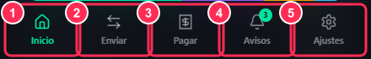
① Inicio ② Enviar ③ Pagar ④ Avisos ⑤ Ajustes
Inicio | Tu saldo, el resumen de todo y los atajos a Metas, Plazo fijo y Cobrar.
Enviar | Transferirle plata a un compañero con su alias.
Pagar | Las cuentas que te cargaron los profes.
Avisos | Cuando te llega plata, te cobran algo o ganas intereses.
Ajustes | Tus datos, cambiar el alias y cerrar sesión.
4 de 9 Enviar dinero → Barra de abajo · Enviar
Para pagarle a un compañero. Le pedís el alias, pones el monto y listo.
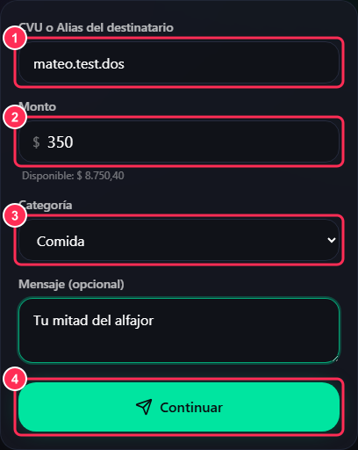 |  | ① Alias de quien cobra  ② Cuánto mandas  ③ Para qué es el gasto  ④ Continuar
 | Esto no se puede deshacer. Si le mandas la plata a la persona equivocada, no hay botón para cancelar: ni vos ni los profes pueden volverla atrás. Hay que pedirle que te la devuelva. Cuando tocas Continuar, la app te muestra el nombre y el DNI de quien va a cobrar: léelo antes de tocar Confirmar.
 | Si dice “saldo insuficiente”, no te alcanza la plata suelta. Fíjate si no la tenés guardada en una meta o en un plazo fijo.
5 de 9 Pagar tus cuentas → Barra de abajo · Pagar
Los cobros que te cargan los profes: alquiler del stand, luz, lo que definan en clase.
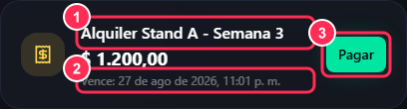 |  | ① Qué te cobran  ② Cuándo vence  ③ Pagar
 | Estas cuentas se repiten cada semana. Guarda la plata antes de gastarla: si no te alcanza el día que vence, no la podes pagar.
6 de 9 Cobrar con QR → Inicio · Cobrar
Al revés que enviar: mostrás el código y el otro escanea. Ideal para vender en el stand.
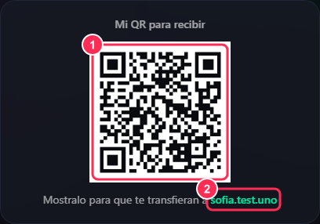 |  | ① Que lo escaneen  ② Te pagan a este alias
 | Más abajo, en la misma pantalla, podes pedir un monto exacto: pones cuánto y para qué, y te arma un QR y un link para mandar por chat. Te queda en una lista con su estado.
 | Te pagaron cuando la app dice “Pagado”. Que te digan “ya te mandé” no cuenta: mira el estado del pedido.
7 de 9 Metas de ahorro → Inicio · Metas
Apartas plata para algo. Sigue siendo tuya, pero rinde más que suelta.
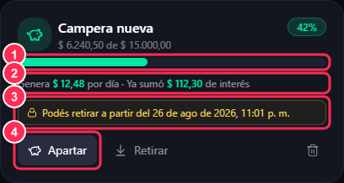 | ① Cuánto llevas  ② Lo que gana sola por día  ③ Hasta cuándo no se toca  ④ Guardar / sacar plata
8 de 9 Plazo fijo → Inicio · Plazo fijo
Dejas la plata quieta una cantidad de días y el banco te paga más. Antes de confirmar te muestra la cuenta.
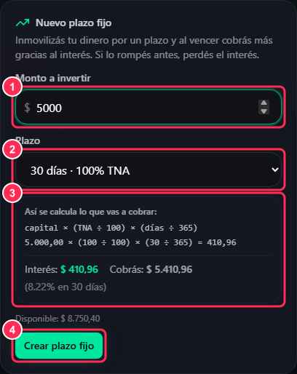 |  | ① Cuánto invertís  ② Por cuántos días  ③ Lo que vas a cobrar  ④ Confirmar
 | Si lo rompes antes de tiempo, perdés todo el interés. Recuperas lo que pusiste y nada más. Invertí sólo lo que no vas a necesitar.
9 de 9 Que tu plata crezca sola → Inicio · Tu plata está generando
El banco te paga por dejar la plata quieta. Cuanto menos la tocas, más te paga.
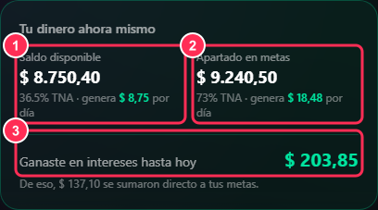 |  | ① Suelta rinde poco  ② Guardada rinde más  ③ Lo que ganaste sin hacer nada
 | En esa pantalla hay una calculadora para probar con tus números y un desafío de cinco preguntas. Se puede reintentar sin límite.

Cuatro reglas de oro
La contraseña no se comparte  Todo lo que se haga desde tu cuenta figura como hecho por vos. | Revisa el alias dos veces  Una letra cambiada manda la plata a otra persona, y no hay vuelta atrás.

Primero lo que debes  Mira Pagar antes de gastar. Esa plata ya no es tuya. | Cerrá sesión  En Ajustes · Salir, sobre todo si la compu es compartida.

Cuatro palabras
Saldo | La plata que podés gastar ahora. No incluye metas ni plazos fijos.
Alias | Tu nombre corto para que te paguen, tipo sofia.sol.mar.
CVU | El número largo de tu cuenta. Sirve para lo mismo que el alias.
Interés | Lo que te paga el banco por dejar la plata quieta.

